ΓΕΝΙΚΗ ΑΙΤΗΣΗ
ΠΑΝΕΠΙΣΤΗΜΙΟ ΙΩΑΝΝΙΝΩΝ

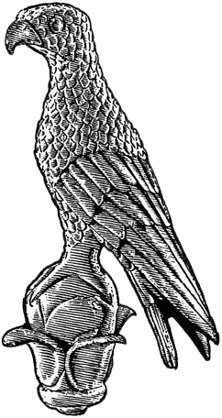
Α1

Επώνυμο: …………………………................
Όνομα: …………………………….................
Πατρώνυμο: ….…………………………….....
Αριθμ. Μητρώου: -
Κιν. τηλέφωνο: …………………................
e-mail: ……………………………………………...

Προς
τη Γραμματεία του Τμήματος
Μηχανικών Η/Υ & Πληροφορικής
του Πανεπιστημίου Ιωαννίνων

Παρακαλώ για την μετεγγραφή μου (αδέλφια) να κάνετε δεκτή την αίτησή μου για τον απαιτούμενο έλεγχο των κάτωθι δικαιολογητικών.
Επισυνάπτονται:
…………………………………………………………………….
……………………………………………………………………
…………………………………………………………………….
…………………………………………………………………….
……………………………………………………………………
…………………………………………………………………….
…………………………………………………………………….
……………………………………………………………………
…………………………………………………………………….

Ιωάννινα, ……./……/2019

Ο/Η Αιτών/ούσα

(ονοματεπώνυμο & υπογραφή)

